北京第二外国语学院中东学院
“翻译中国”汉阿高级翻译夏令营（第二期）招募通知

一、主办单位简介
本次夏令营主办单位为北京第二外国语学院中东学院（阿拉伯研究中心）。学院（中心）现有阿拉伯语、波斯语、希伯来语、土耳其语四个专业，前身为1964年设立的阿拉伯语专业，是教育部最早确定的七个阿拉伯语专业教学单位之一。阿拉伯语专业是北京市品牌专业、教育部首批国家级特色专业、国家级一流本科专业。波斯语专业是北京市一流本科专业、国家级一流本科专业。2012年，学院获批实体建设教育部国别和区域研究培养基地阿拉伯研究中心，与中东学院合署办公。
近年来，取得了多项标志性成果。牵头总主编“十四五”国家规划教材“理解当代中国”阿拉伯语系列教材。阿拉伯研究中心入选中国智库索引（CTTI）来源智库。《阿拉伯研究论丛》进入CSSCI来源期刊目录。荣获“全国党建标杆院系”“全国妇联巾帼文明岗”“全总五一巾帼标兵岗”“北京高校先进党组织”“北京市教育教学成果奖”“北京市属高校高水平创新教学团队”等十余项国家级、省部级荣誉。
学院（中心）现设本科、硕士研究生、联合培养博士研究生三个办学层次。主要研究聚焦翻译和中东研究两个方向。六十年来，共招收学生40余届，两千余人。培养了七位共和国大使，毕业生中数十人担任驻外大使、参赞、高级记者、译审、教授等高级职务者，成为我国外事、外交和外贸队伍的重要组成部分。现有在校生近400人。
学院（中心）现有教师33人，其中外国专家8名。高级职称占比32%。学院整体教师学历较高，博士16名，中青年教师比例为70%，全部教师拥有长期海外学习和工作经验。教师屡获荣誉，北京市教学名师3人，资深翻译家6人，北京高校优秀共产党员3人。1人曾任教育部外指委阿拉伯语分委会主任委员，3人曾担任委员。
学院（中心）承接多项国家和首都对外工作任务。教师参与党的二十大报告、十九大报告、《党章修正案》和《习近平谈治国理政》等重大中央文献的翻译工作。常年承接教育部国别和区域研究专家委员会秘书处、中非“20+20”合作计划、中阿文化和旅游合作研究中心、北京市翻译协会秘书处等。已成功举办阿拉伯研究国际论坛十届，中摩文化与教育国际学术研讨会十一届。承办建设摩洛哥穆罕默德五世大学孔子学院，获评全球示范孔院。
学院（中心）具有高质量的国际合作办学资源。已与埃及艾因·夏姆斯大学、摩洛哥穆罕默德五世大学、伊朗德黑兰大学、土耳其爱琴海大学、以色列海法大学和金字塔战略研究中心等多所中东地区知名高校和科研机构建立了长期友好的合作关系，本硕博国际交流比例达50%以上。
六十年来，学院（中心）传承“外交家风范、翻译家精神”，坚持“师生一家、追求卓越”，踔厉奋发，科学构建“中东语言翻译领军人才”和“中东学研究型高端人才”培养体系，助力我校建成具有鲜明北京特色的高水平外国语大学。

二、夏令营简介
北京第二外国语学院研究生院与中东学院拟于2023年7月25日至30日在线上举办“‘翻译中国’汉阿高级翻译夏令营”（第二期），欢迎全国高校有意申请我院推荐免试攻读硕士学位研究生的同学或希望报考我校硕士研究生的大三在读本科生积极报名参加。
- 日程安排
1.申请报名时间：2023年6月25日-7月10日
2.活动时间：2023年7月25日-30日
3.活动方式：在线
4.活动规模：本次夏令营计划入围学员约15-25人
5.费用说明：本次活动不收取任何费用
- 课程设置
本次活动期间将举办线上讲座、带练、讲评和讨论等活动
活动日程：
2023年北二外中东学院“翻译中国”汉阿高级翻译夏令营活动日程
日期 | 时间 | 课程内容 | 主讲
7-25 | 8:30-9:10 | 开营仪式 | 魏启荣 教授
 | 9:20-11:00 | 翻译——向中东“讲好中国故事” | 罗 林 教授
 | 14:00-15:50 | 中阿互译之句式重组与自我审校 | 齐明敏 教授
 | 16:00-17:30 | 营员破冰与朋辈讨论 | 梁婉彤
7-26 | 9:00-11:30 | 中国古典文学外译 | 张洪仪 教授
 | 14:00-15:50 | 毛泽东著作在阿拉伯语的译介、传播及其启示 | 薛庆国 教授
 | 16:00-17:30 | 二十大报告阿译本中的成语翻译分析 | 张佳怡
7-27 | 9:00-11:30 | AI时代的翻译技术与信息素养培养与实践 | 崔启亮副教授
 | 14:00-15:50 | 中译阿中的“得意”与“忘形” | 王有勇 教授
 | 16:00-17:30 | 二十大报告中“是字句”“要字句”“坚持句”的翻译策略分析 | 向俊霖
7-28 | 9:00-11:30 | 国际翻译理论发展与前沿问题 | 张依依 博士
 | 14:00-15:50 | 汉译阿过程中典故与隐喻的处理 | 马 涛 博士
 | 16:00-17:30 | 中国政治文献汉阿翻译实例与练习 | 徐 达
7-29 | 9:00-11:30 | “文化差异对阿汉翻译的影响及范文研读” | 李 珮 博士
 | 14:00-15:50 | 中国当代时政文献的汉译阿策略 | 侯宇翔 教授
7-30 | 9:00-11:30 | 专业测试 | 柳文佳 博士
 | 14:00-15:50 | 结营仪式 | 魏启荣 教授
（后附授课教师简介）
- 申请专业、名称、方向
专业代码及名称 | 研究方向 | 类型
阿拉伯语语言文学（050208） | 01阿拉伯语语言文学 | 学术型
 | 02阿拉伯社会文化
翻译硕士（0551） | 055115阿拉伯语笔译 | 专业型
 | 055116阿拉伯语口译
以上各专业及方向以北京第二外国语学院研究生院正式发布的2024年研究生招生简章为准。
- 线上夏令营所用平台
我院“翻译中国”汉阿高级翻译夏令营（第二期）全程使用“腾讯会议”作为系统平台。请营员提前在手机和笔记本电脑下载安装“腾讯会议”软件。进行营员专业测试的平台要求可参照研究生网络远程复试的相关要求https://yz.bisu.edu.cn/art/2023/4/4/art_20000_311411.html。
三、申请资格及选拔程序
（一）申请资格
1．具有坚定的社会主义理想信念，拥护中国共产党的领导，遵纪守法，品德良好，诚实守信，学风端正，身心健康，在校期间无违纪表现，未受过处分。
2. 主要面向全国阿拉伯语专业三年级本科学生（2024届本科毕业生）。
3．学习成绩优秀，符合以下条件之一者：1）国家免试攻读硕士学位研究生的基本条件，能够获得教育部批准的推荐免试生资格及名额；2）申请人原则上要求本科第1-5学期所有课程成绩合格，学业成绩排名在本专业的前30%。所在学校和院系优秀生源特别集中的，可适当放宽成绩排名要求；3）全国口译大赛、韩素音翻译大赛等翻译类大赛获奖者；4）CATTI口译或笔译证书获得者。
4．对阿拉伯语语言文学学术研究、阿拉伯语翻译实践类学习有浓厚兴趣，具备较强的研究能力和专业外语实践能力。
5．跨文化沟通能力突出，综合素质高，学习能力强，具备良好的沟通意愿与沟通能力、口头表达能力、写作能力和组织协调能力。
（二）申请材料
1．附件《北京第二外国语学院中东学院2023年“翻译中国”汉阿高级翻译夏令营申请表》1份；
2．第1-5学期成绩单原件（由学校或院系教务管理部门盖章）1份以及成绩排名证明（由学校或院系教务管理部门盖章）；
3.专家推荐信2封，由两位与申请学科相关的副教授（含）以上职称的专家填写）；
4.个人自述1份；
5．全国外语考试成绩单，包括阿拉伯语专业四级、大学英语四、六级考试成绩单或具备同等水平的其他种类外语国家级考试成绩单复印件；
6. 阿拉伯语朗读视频，朗读材料自选，时长2分钟；
7．所获专业竞赛获奖证书、公开发表的学术论文、出版物、原创性工作或研究课题成果等材料的1份（非必要条件）。
（三）申请方式
材料提交：下载并填报附件《北京第二外国语学院中东学院2023年“翻译中国”汉阿高级翻译夏令营申请表》，签字盖章后与申请材料要求的2、3、4、5、7项扫描成一份PDF，并与申请材料6要求的视频一同发送BISU_SMES@163.com，并务必抄送weiqirong@bisu.edu.cn。（文件命名方式“本科学校名称-张三-2023北二外中东学院夏令营申请材料”和“本科学校名称-张三-2023北二外中东学院夏令营申请视频”）。
截止日期为2023年7月10日，逾期不再受理申请。
（四）入围审核
申请者的入选资格由北京第二外国语学院中东学院专家委员会审定。根据申请者提交的材料，以教育背景、学业水平、科研能力、综合素质等为主要评价依据，对申请者进行入围资格评审，并于7月15日之前以短信形式通知入围者。入选同学须在两日内回复确认是否参加，逾期未确认则视为自动放弃。未入选者，不再另行通知。本着宁缺毋滥的原则，本次夏令营材料审核通过人数不满10人，将停止举办。
本次夏令营无需提交纸质版材料。入营后，我院将与营员所在大学核实相关信息的真实性，并对考生进行线上资格审核。如有虚假将终止申请资格。届时请确保以下材料原件在手边可供审核：
身份证、学生证、学信网《学籍在线验证报告》打印版（登录中国高等教育学生信息咨询网（http://www.chsi.com.cn）进行学籍认证）、外语水平证明、各类获奖证书、翻译资格证书、学术成果等各类电子版申请材料的原件。
（五）优秀营员评选
我院将根据入选人员在夏令营课程过程中的参与和互动表现给予过程性考核及专业测试。结营前，将根据过程性考核及专业测试情况，结合其翻译作品的水平，由专家委员和班主任共同确定本期的优秀营员。
注：获得2023年“翻译中国”汉阿高级翻译夏令营优秀营员资格的学生如获得所在学校2024年推免生资格，并报考我院对应专业方向，我院接收推荐免试攻读2024年研究生优先考虑参加此次夏令营且获得“优秀营员”称号的考生。

四、注意事项
1．申请人必须确保提供的信息和材料真实、准确。若发现申请人在申请材料和考试中有弄虚作假行为，取消其申请资格并通报申请人所在本科院校。
2．学员报到后须全程参加活动，否则将取消参与资格或考核成绩。

五、联系方式
郭婧怡：17801072218 邮箱：guojingyiAR@163.com
魏启荣：13810310122 邮箱：weiqirong@bisu.edu.cn

扫描二维码下载《申请表》。


“翻译中国”汉阿高级翻译夏令营授课教师简介
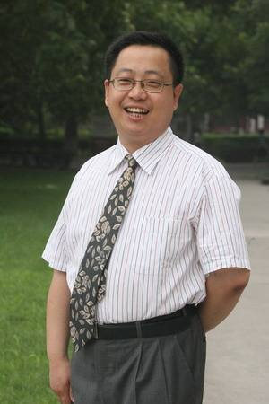 | 罗林  博士，教授，博士生导师，博士后合作导师。国家级教学名师，教育部长江学者特聘教授、教育部外国语言文学类教学指导委员会副主任委员、阿拉伯语教学指导分委员会主任委员，教育部国别和区域研究工作秘书处主任，北京语言大学学术委员会副主任委员、外国语学部党委书记。
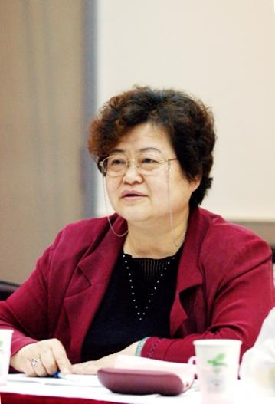 | 张洪仪  张洪仪，曾担任北京第二外国语学院教授、系主任，教育部外语教学指导委员会阿拉伯语分委员会委员、中国阿拉伯文学研究会副会长，中国阿拉伯语教学研究会副会长等职务，从事阿拉伯语言文学教学与研究多年，访问过多数阿拉伯地区与国家，发表论著、编著、论文、译著等大量成果。退休后担任北二外中东学院特聘教授、中国译协专家委员、中国阿拉伯文学研究会常务理事、中国作家协会会员等。2019年担任阿拉伯小说国际奖外籍评审，同年获得中国译协“资深翻译家”称号。发表的主要的研究和翻译成果如下：《全球化语境下的阿拉伯诗歌——埃及诗人法鲁克 朱维戴研究》、《大爱无边——埃及作家纳吉布 马哈福兹研究》、利比亚长篇小说《拜火教》、《阿拉伯-伊斯兰文化史》（第七卷）、沙特作家海丽雅小说《航海去远方》、沙特学者艾勒古扎米文论专著《沙特阿拉伯现代化的故事》、“大中华文库项目”《金瓶梅》（四卷本）、《宋词选》、《元曲选》等。2022年担任教育部“理解当代中国”系列教材阿拉伯语系列主编。
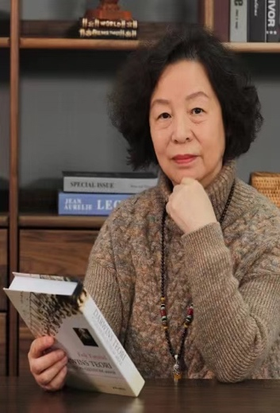 | 齐明敏  北京外国语大学阿拉伯学院退休教授，研究方向为阿拉伯文化及汉阿互译、阿拉伯古典文学。全国翻译资格考试专家委员会阿拉伯语专家委员会副主任委员，中国文化译研网（CCTSS）阿拉伯语专家委员会资深专家，中国阿拉伯文学研究会常务理事。主要译著包括：中华大文库《唐宋文选》阿文版（汉译阿）、“同一个文明”丛书《唐宋散文选》（汉译阿）、《人质》（阿译汉）等十余部。主要参编教材有《基础阿拉伯语》1-4册、《阿拉伯政治外交与中阿关系》、《阿拉伯文学选集》、《零起点阿拉伯语语音》（外研社慕课项目）等。
 | 薛庆国  北京外国语大学阿拉伯学院教授，博士生导师，中国阿拉伯文学研究分会副会长，中国中东学会副会长，中国作家协会会员。主要从事阿拉伯现代文学、阿拉伯伊斯兰文化与思想、对阿传播等领域的研究。已发表各类著译作品近30种。其翻译的纪伯伦、马哈福兹、阿多尼斯、达尔维什等现当代阿拉伯文学大师作品深受中国读者欢迎。另曾与阿拉伯学者合作，将《论语》《孟子》《老子》等中国文化经典译成阿拉伯文出版。经常在阿拉伯世界主流媒体撰文传播中国声音。曾获“鲁迅文学奖-文学翻译奖”，卡塔尔国“哈马德翻译与国际谅解奖”、“袁可嘉诗歌奖•翻译奖”等荣誉。
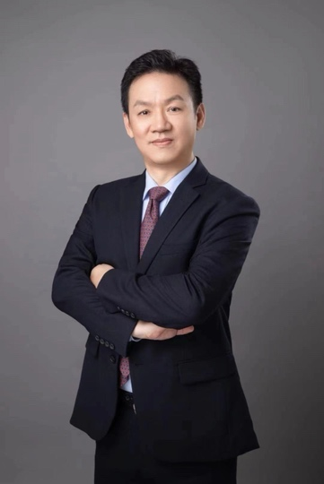 | 王有勇  王有勇，阿拉伯语语言文学专业博士、教授、博导，上海外国语大学翻译研究院院长，全国翻译专业资格（水平）考试阿拉伯语专家委员会委员、上海翻译家协会理事；曾获“新世纪优秀人才”、“上海市领军人才”、上海市“曙光学者”等荣誉称号；出版专著4部、编著1部、教材7部、译著15部（其中，中译阿10部：《荀子》《列子》《菜根谭》《围炉夜话》《习近平讲故事》《平语近人：习近平总书记用典》（上、下卷）《浦东奇迹》《一带一路：中国崛起的天下担当》），参与《习近平谈治国理政》（第三卷、第四卷）阿语翻译，主持中共一大会址《伟大的开端：中国共产党创建历史陈列》阿语翻译。正在翻译《韩非子》《平易近人：习近平的语言力量（外交卷）》《习近平扶贫故事》《孔子、孟子、荀子：先秦儒学讲稿》。
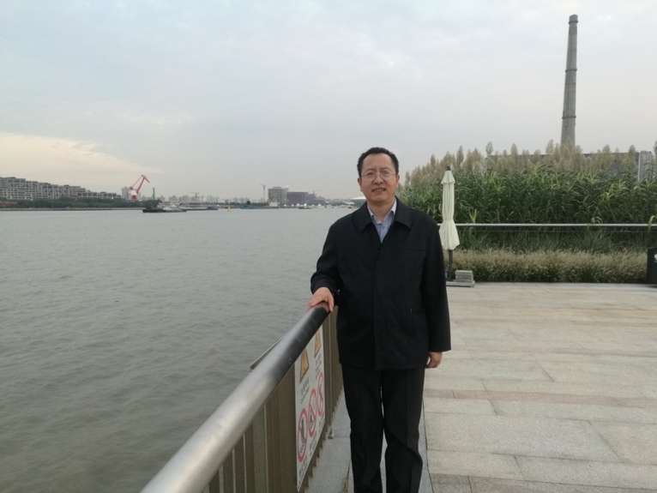 | 崔启亮  工学博士，对外经济贸易大学英语学院副教授、硕士研究生导师、国际语言服务与管理研究所所长。中国翻译协会理事，中国翻译协会本地化服务委员会副主任，南开大学等多所高校硕士研究生导师，《上海翻译》杂志编委。具有十多年国际语言服务项目实践经验，先后在多家中外语言服务公司工作，研究方向：本地化翻译、计算机辅助翻译、语言服务。
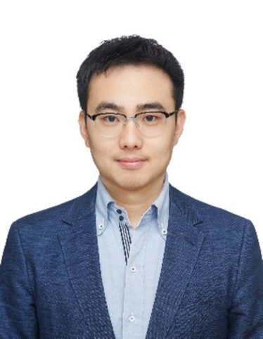 | 侯宇翔  博士，教授。现任北京第二外国语学院中东学院院长、阿拉伯研究中心主任，《阿拉伯研究论丛》（CSSCI）主编，兼任北京市翻译协会秘书长。出版学术专著2部，译著8部，学术论文40余篇，主持和参与国家社科基金重大项目等省部级以上项目7项，获省部级科研教学成果奖3项。曾获北京市青年教学名师、北京市优秀人才、北京高校青年拔尖人才等荣誉称号。曾公派赴利比亚、沙特、埃及、摩洛哥、英国等十余个国家工作进修，英国埃克塞特大学访问学者。
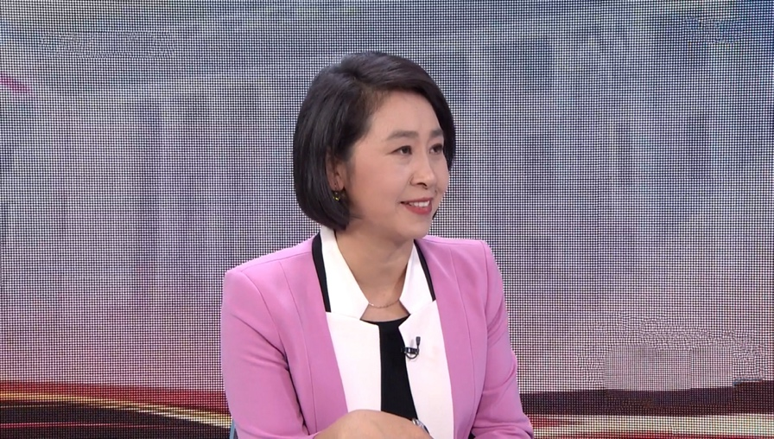 | 魏启荣  博士，教授，北京市优秀本科育人团队带头人，北京市优秀本科课程主讲教师。出版学术专著1部，译著4部，主编教材2部，参编3部，学术论文20余篇，主持和参与国家社科基金重大项目等省部级以上项目5项。曾获北京市优秀思想政治工作者、北京高校优秀共产党员、北京市青年教学名师等荣誉称号。曾公派赴埃及、苏丹、摩洛哥等国家工作进修。
 | 李珮  大连外国语大学亚非语言学院讲师，博士。任教十余年来，教授了本科生各门主干课程，2018年外研社多语种“教学之星”大赛（阿拉伯语）全国总决赛冠军。研究方向为阿拉伯现代文学、阿汉互译。出版的主要笔译作品有《中国音乐》、《唐诗选》、《夜行衣上的破洞》、《当代中国外交》、《一带一路关键词》等。
 | 马涛  北京第二外国语学院中东学院讲师，阿拉伯语语言文学博士，毕业于上海外国语大学，主要研究方向为阿汉互译与翻译批评，曾赴摩洛哥穆罕默德五世大学、黎巴嫩大学留学，国家规划教材编者。
  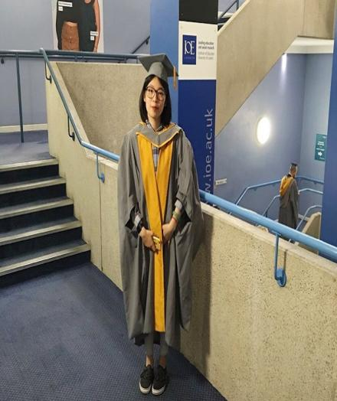 | 柳文佳  博士，讲师，硕士生导师。毕业于北京语言大学，曾公派赴约旦哈希姆王国约旦大学，以色列本·古里安大学留学进修。主要研究方向为阿拉伯语，中东地区热点问题，阿拉伯现代文化研究。  张依依  北京第二外国语学院中东学院阿拉伯语讲师，伦敦大学亚非学院中东研究专业硕士，美国宾汉姆顿大学翻译学博士在读，主修翻译与文化和英阿互译。

朋辈讲评带练简介：
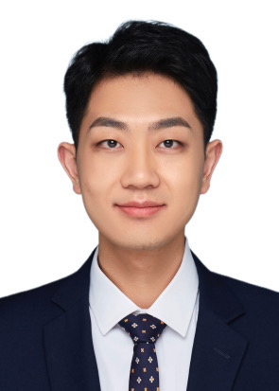 | 徐达  2022年毕业于北京第二外国语学院中东学院，现为北京外国语大学阿拉伯学院博士研究生，研究方向为中国政治文献汉阿翻译研究。
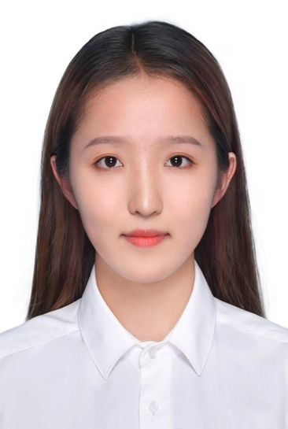 | 梁婉彤  北京第二外国语学院中东学院2022级阿拉伯语口译专业研究生。
 | 张佳怡  北京第二外国语学院中东学院2022级阿拉伯语笔译专业研究生。
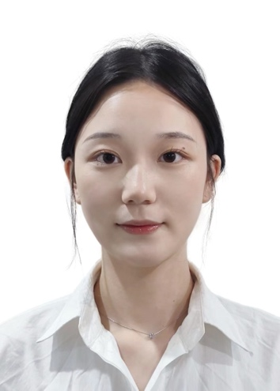 | 向俊霖  北京第二外国语学院中东学院2022级阿拉伯语口译专业研究生。

